НАКАНУНЕ ПРАЗДНИКА



КАВЕРИН Юрий Анатольевич:
Учитель – профессия-птица!
Труднее ее не сыскать.
С какою другою работой сравниться?!
Ребячьи сердца зажигать!
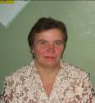
НОВИКОВА Татьяна Михайловна:
- Тридцать пятый год я стою у школьной доски. Тридцать пятый год готовлюсь к урокам, читаю, проверяю тетради. Мои бывшие ученики работают учителями, врачами, инженерами, хлеборобами. И для многих из них я была первой учительницей. В каждого из них я вложила частицу своего труда, своего сердца. Поверьте, это – здорово!
Но у каждой медали две стороны. Все чаще в нашей школьной жизни наружу вылезают лень, хамство и вседозволенность. И это меня очень сильно огорчает.
СОЛОВЬЕВА Светлана Анатольевна:
- Я не мечтала в детстве стать учителем. Но вот уже больше двадцати лет я тянусь и глазами, и сердцем к своим непослушным озорникам.

Я – учитель! Это звучит гордо. Считаю, что моя профессия благородная, но мало почитаемая на нашей Земле. Сегодня учить и воспитывать детей сложнее: труднее стала жизнь, появилось много новой информации, стало много новой техники, изменилось отношение к некоторым прежним ценностям. Учитель должен иметь не только умную голову, но и умное сердце. Он формирует облик будущего.
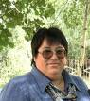
МЕРЗЛИКИНА Галина Валерьевна:
-С каждым годом все сложнее работать, так как почему-то престиж образования падает, и желающих учиться становится все меньше. А вот от своей работы хочется видеть отдачу в форме хороших знаний у учащихся. Но это встречается все реже и реже.
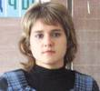
БЕРЕСТНЕВА Надежда Владимировна:
- Учитель щедро учит всех тому,
Что очень нужно будет в жизни:
Терпенью, чтению, счету и письму,
И верности родной Отчизне.

30 сентября в нашей школе прошел праздник - День Мудрости в честь любимых бабушек. В нем приняли участие ребята 1 - 7 классов. Программа была яркой и насыщенной. Под руководством Соловьевой С. А., учителя начальных классов, было подготовлено выразительное чтение стихотворений и красивое исполнение песен. А мальчики из 7 класса – Котов Д. и Кудряшов В., преобразившись в бабушек, представили смешную сценку.
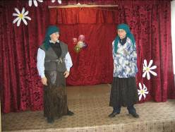
Из уст ребят звучали проникновенные поздравления в адрес своих любимых бабушек, самых добрых и мудрых, внимательных и находчивых. Именно эти черты раскрылись в бабушках при проведении конкурсов. Кроме этого они вспомнили также стихи и песни своей молодости, показали кулинарные способности, ответили на каверзные вопросы замечательных ведущих – Ряховского А. и Карцевой А.
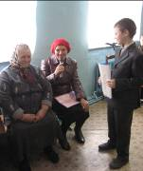
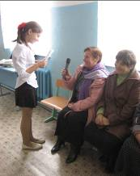
Заключительным аккордом этого праздника прозвучали признания в любви к своим бабушкам со стороны Новикова И., Панферова Д., Филатовой О., Павла и Елизаветы Скатковых. Именно их бабушки пришли на праздник и показали свою вечную молодость и задор. Именно в их честь долго звучали громкие аплодисменты.
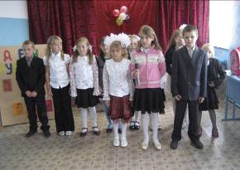




(Месячник антитеррористической и противопожарной безопасности)

ПЛАН ПРОВЕДЕНИЯ (Октябрь)
1. Беседы по классам:
«Террор – угроза обществу».
«Телефонный терроризм и его опасность».
2. Учебно-тренировочное занятие по отработке эвакуации в случае возникновения чрезвычайной ситуации.
3. Конкурс рисунков «Детство без страха».
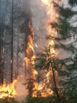
4. Практическое занятие: «Оказание первой доврачебной помощи пострадавшим при пожаре».
5. Экскурсия в пожарную часть.
6. Классные часы по теме: «Пожары - большая беда для человека».
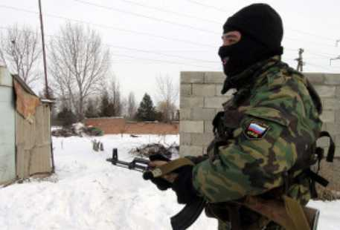
Несчастье приходит к людям: пожар, ураган, наводнение, взрыв на предприятии, заражение территории радиоактивными веществами, дорожно-транспортные аварии, а также другие катастрофы и стихийные бедствия. В результате подобных чрезвычайных ситуаций люди могут получить тяжелые травмы, острые отравления, ожоги. Нередко причиной гибели и поражения людей в чрезвычайных ситуациях является их неумение защищаться, неумение вести себя адекватно.
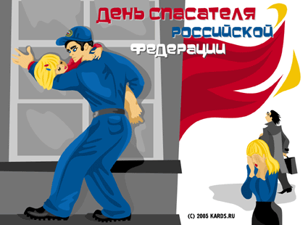
Основы выживания в экстремальных ситуациях – прочные знания защиты, поведения, первой медицинской помощи.
Об этом будет вестись разговор на классных часах.

Меня давно интересовали исторические места, где происходили важные события. И вот 17 сентября я и еще пять учеников нашей школы: Мерзликина Дарья, Рыбкин Александр, Журавлев Роман, Объедков Александр и Мерзликин Вячеслав отправились в Тульскую обл. на поле Куликово.
На место мы прибыли примерно в семь утра. Вся поездка длилась семь часов. Когда мы вышли из автобуса, Куликово поле и не напоминало поле битвы. Если бы не монумент, храм и просто осознание того, что вот здесь, на этом месте, бились русские воины с золотоордынцами, никогда не подумал бы, что это и есть Куликово поле.
Первым делом мы пошли в монастырь. Мы были поражены, когда зашли внутрь. Все стены, потолок были расписаны фресками с библейскими сюжетами.
С самого утра около храма преподобного Сергия Радонежского работала ставшая уже традиционной Краснохолмская ярмарка с аттракционами и русскими забавами. Все напоминало о давних временах, когда всюду продавались яркие и красочные работы русских умельцев. В продаже было много домашней утвари: деревянные ложки, шкатулки, свистульки, игрушки и мн.др. Также продавались знаменитые тульские пряники с разными вкусами: с абрикосом, черносливом, сгущенкой и т.п.
После веселого обхода ярмарки мы пошли к памятнику, у которого проходили поминальные службы. Состоялся гражданский митинг «Истоки памяти и славы», в котором принял участие епископ Тульский и Белевский Алексий (Кутепов) и духовенство епархии.
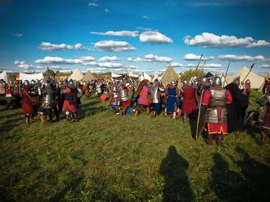
Самой зрелищной частью торжественных мероприятий, которая привлекала на Куликово поле тысячи гостей, стал Международный военно-исторический фестиваль «Поле Куликово». Средневековые шатры, мужские, женские и детские средневековые костюмы разных стран и народов, блеск доспехов и вооружения, ржание коней в старинной же упряжи создавали впечатление, что на берегу Дона расположился настоящий воинский стан. Нам казалось, что мы вернулись в прошлое и стали свидетелями исторических событий.
Но наша экскурсия заканчивалась, и надо было отправляться домой. Покидая эти удивительные места, я твердо решала, что обязательно приеду сюда еще. А также поняла, что нам нужно тщательнее изучать историю нашей Родины и вбирать в себя все лучшее.
КУДРЯШОВА Анастасия, 9 класс

И В ШУТКУ, И ВСЕРЬЕЗ

Школа наша хороша,
В ней легко, поет душа.
Рады нам учителя,
К ним относимся любя.

Каждый новый ваш урок
Пригодиться может впрок.
Изучаем все науки,
Забываем мы о скуке.

В школе должен быть хозяин –
Все давно мы это знаем.
Наш директор - очень славная,
И везде, и во всем она главная.

Если встретится беда,
Она поможет нам всегда.
Все проблемы «разрулит»,
Кого нужно – наградит.

Круглый год она хлопочет,
Отдыхать совсем не хочет.
Поздно ложится, встает она рано:
Немыслим корабль без капитана.

От души мы поздравляем,
Счастья, радости желаем.
Никогда вам не болеть
И душою не стареть.

ОБЪЕДКОВА Ирина, 9 класс

УЧИТЕЛЬ

Кто научил нас писать и читать?
Кто научил нас задачки решать?
Учитель, учитель, учитель.
Всегда он с нами рядом,
Подбадривая взглядом.

Кто нам помогает в трудный час?
Кто с улыбкой всегда встречает нас?
Учитель, учитель, учитель.
Всегда оценит доброту
И пожурит за клевету.

Кто к каждому найдет подход?
Кто каждого из нас поймет?
Учитель, учитель, учитель.
Всегда шагает впереди.
Ты посмелей за ним иди!

МЕРЗЛИКИНА Мария, 10 класс

САМЫЙ КЛАССНЫЙ…

Наш самый дорогой учитель!
И снова в нашей вы семье.
Когда на выпускной скамье
Придется слово нам держать
И прямо, искренне сказать,
За что мы ценим вас и любим –
Старались вывести нас в люди,
Вы часть души своей вложили,
Чтобы по совести мы жили.

Вы были нам поводырем,
Когда мы вместе с букварем
«Азы» и «буки» постигали.
Теперь, хоть взрослыми мы стали,
К вам чувства детские питаем
И вас особо поздравляем.

Живут пусть в вашем доме вечно
Веселье, удача,
друг к другу любовь.
Желаем вам счастья,
Здоровья, конечно,
И умных, грамотных учеников!

КЛЮЧЕВСКАЯ Маргарита и
ОБЪЕДКОВА Мария, 11 класса

